Xây dựng các phiên hội thoại
Một phiên hội thoại biểu diễn một phiên liên lạc giữa hai agent, một agent gửi yêu cầu, và một bên đáp ứng yêu cầu. Phiên hội thoại làm sáng tỏ được cách thức và cơ chế hoạt động của mỗi bên agent tham gia vào phiên hội thoại đó.
Mỗi phiên hội thoại bao gồm hai sơ đồ lớp truyền thông, một cho bên khởi tạo phiên hội thoại (bên đưa yêu cầu) và một cho bên đáp ứng phiên hội thoại. Mỗi một sơ đồ lớp truyền thông được biểu diễn như một sơ đồ máy hữu hạn trạng thái tương tự như các task đồng thời. Các phiên hội thoại được xác định từ tương tác giữa các role của các lớp agent khác nhau. Do đó các sơ đồ lớp truyền thông cũng được xác định tương ứng với các task và các role đó thực hiện
- Đặt dịch vụ
Quá trình đặt dịch vụ có sự tham gia của agent đại diện cho khách hàng, agent đại diện cho nhà cung cấp, agent đại diện cho nhà môi giới, agent đại diện cho hệ thống.
Ở đây, sẽ tồn tại phiên hội thoại giữa agent khách hàng với agent nhà cung cấp hoặc agent khách hàng với agent nhà môi giới, agent nhà môi giới với agent nhà cung cấp. agent nhà cung cấp (agent nhà môi giới) với agent hệ thống.
Quy trình đặt dịch vụ với các loại dịch vụ khác nhau xảy ra hoàn toàn tương tự nhau, chỉ khác nhau về ontology miền lĩnh vực mà agent nhà cung cấp sử dụng. Do đó, ta có thể vẽ các phiên hội thoại trong quy trình đặt dịch vụ cho lĩnh vực đặt vé máy bay, còn các dịch vụ khác tương tự.
  - Phiên hội thoại giữa agent khách hàng với agent nhà cung cấp
Sơ đồ lớp truyền thông cho bên khởi tạo: Agent đại diện cho khách hàng (CustomerAgent)

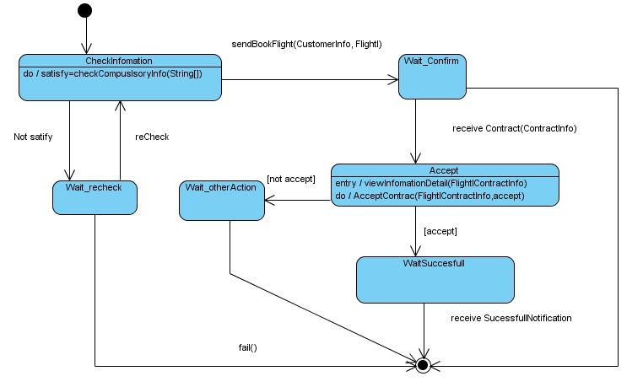
Tại trạng thái CheckInfomation, nhiệm vụ của agent là kiểm tra thông tin khách hàng nhập vào form đặt dịch vụ, xem khách hàng có điền đầy đủ các thông tin bắt buộc, hoặc có điền đúng định dạng yêu cầu hay không.
- Nếu thỏa mãn, trả lại biến satify giá trị null
- Nếu không thỏa mãn, trả lại biến satify có giá trị là các thông tin không thỏa mãn để hiển thị thông báo cho khách hàng biết.
Tại trạng thái Wait_recheck - trạng thái này được chuyển tiếp từ trạng thái CheckInfomation khi thông tin kiểm tra không thỏa mãn, agent sẽ chờ khách hàng nhập lại thông tin để kiểm tra lại. Còn nếu không nhận được yêu cầu gì, agent sẽ kết thúc nhiệm vụ.
Tại trạng thái Wait_Confirm – trạng thái được chuyển tiếp từ trạng thái CheckInformation khi thông tin kiểm tra thỏa mãn và CustomerAgent đã gửi cho FlightAgent thông tin đặt vé máy bay của khách hàng (bao gồm thông tin khách hàng và thông tin về dịch vụ đặt), agent chờ nhận thông tin xác nhận của FlightAgent.
Trạng thái Accept (trạng thái này được chuyển tiếp trạng thái Wait_Confirm, sau khi agent nhận được thông tin về hợp đồng đặt từ FlightAgent và yêu cầu xác nhận thông tin đặt) có hàm viewInfomation(FlightContractInfo) để hiển thị thông tin nhận được cho khách hàng có thể xem xét và hàm AcceptContract(FlightContractInfo, accept). Nếu là khách hàng chấp nhận, biến accept giá trị TRUE, còn nếu khách hàng không chấp nhận thì biến accept có giá trị false. Biến này sẽ được đóng gói trong thông điệp gửi đi cho agent đại diện cho đại lý nhà cung cấp.
Trạng thái WaitSuccessful, agent chờ nhận thông báo thành công từ phía FlightAgent. Khi nhận được thông báo thành công, agent kết thúc nhiệm vụ.
Trạng thái Wait_otherAction, agent chờ nhận yêu cầu khác (như tìm kiếm dịch vụ khác), sau đó kết thúc nhiệm vụ.
Sơ đồ lớp truyền thông cho bên đáp ứng: Agent đại diện cho đại lý bán vé máy bay (FlightAgent)
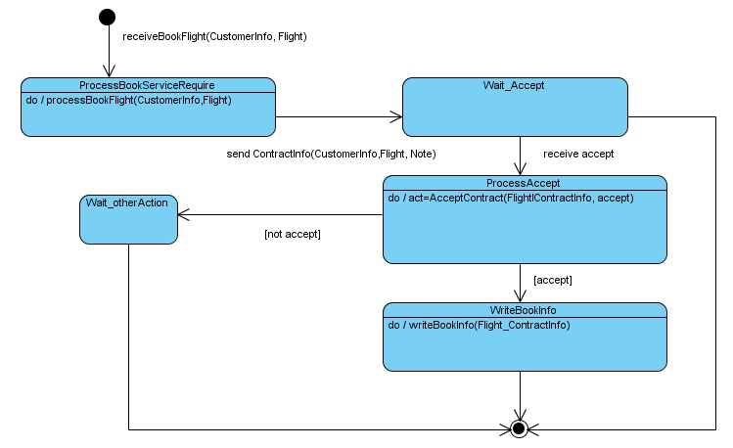

Khi nhận được thông điệp yêu cầu đặt vé máy bay từ phía Agent khách hàng, Agent đại diện cho đại lý bán vé máy bay chuyển sang trạng thái ProcessBookServiceRequire bóc tách thông tin, lấy ra ngày tháng đặt dịch vụ để đưa ra thông tin cho khách hàng về ngày tháng, địa điểm nhận vé, đồng thời sinh ra ngẫu nhiên mã hợp đồng và mã bảo mật cho khách hàng, lập bản hợp đồng dựa trên thông tin khách hàng yêu cầu và ontology về lĩnh vực dịch vụ chuyến bay để gửi cho agent đại diện cho khách hàng, chuyển sang trạng thái Wait_Accept. Ở đây, agent đại diện cho đại lý bán vé không kiểm tra độ khả dụng dịch vụ bay mà khách hàng yêu cầu nữa, do khi trc khi gửi thông tin đặt, khách hàng đã tìm kiếm cho mình được 1 chuyến bay thỏa mãn yêu cầu (độ khả dụng dịch vụ được kiểm tra tại bước này).
Tại trạng thái Wait_Accept, agent chờ nhận thông tin chấp nhận đặt đặt từ phía agent khách hàng. Khi nhận được thông điệp, agent chuyển sang trạng thái ProcessAccept.
Tại trạng thái ProcessAccept, có hàm act=AcceptContract(FlightContractInfo, accept) để lấy ra biến boolean accept. Nếu act=TRUE, nghĩa là khách hàng xác nhận đặt vé máy bay, agent chuyển sang trạng thái WriteBookInfo. Nếu act=FALSE, nghĩa là khách hàng không đặt vé máy bay, agent chuyển sang trạng thái Wait_otherAction.
Tại trạng thái WriteBookInfo, agent có hàm writeBookInfo(FlightContractInfo) để lưu thông tin đặt của khách hàng vào cơ sở dữ liệu, sau đó kết thúc nhiệm vụ
Tại trạng thái Wait_otherAction, agent chờ một yêu cầu khác gửi tới, sau đó chuyển sang trạng thái kết thúc.
  - Phiên hội thoại cho agent khách hàng (CustomerAgent) với agent môi giới (BrokerAgent)
Sơ đồ lớp truyền thông cho bên khởi tạo: Agent đại diện cho khách hàng (CustomerAgent): hoàn toàn tương tư như khi tương tác với agent đại diện cho đại lý bán vé máy bay
Sơ đồ lớp truyền thông cho bên đáp ứng: Agent đại diện cho nhà môi giới (BrokerAgent)
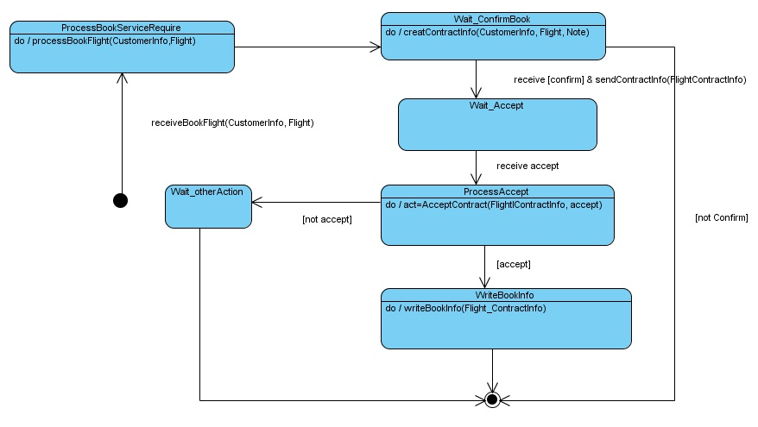
Khi agent đại diện cho nhà môi giới đóng vai trò là người nhận yêu cầu đặt dịch vụ từ phía agent đại diện cho khách hàng thì agent này hoàn toàn tương tự như agent đai diện cho đại lý bán vé máy bay ở trên, khác ở trạng thái là agent môi giới trải qua trạng thái chờ xác nhận thông tin đặt từ phía nhà cung cấp dịch vụ cơ bản mà mình liên kết rồi mới tạo hợp đồng gửi cho khách hàng. Cụ thể:
Khi nhận được thông điệp yêu cầu đặt vé máy bay từ phía Agent khách hàng, Agent đại diện cho nhà môi giới dịch vụ (đặt vé máy bay) chuyển sang trạng thái ProcessBookServiceRequire bóc tách thông tin, lấy ra ngày tháng đặt dịch vụ để có thể gửi thông tin đặt cho agent đại diện cho nhà cung cấp dịch vụ bán vé máy bay mà mình liên kết, chuyển sang trạng thái Wait_ConfirmBook.
Tại trang thái Wait_ConfirmBook, agent chờ nhận thông tin xác nhận đặt từ phía ra nha cung cấp, đồng thời lấy thông tin cho khách hàng về ngày tháng, địa điểm nhận vé, đồng thời sinh ra ngẫu nhiên mã hợp đồng và mã bảo mật cho khách hàng, lập bản hợp đồng dựa trên thông tin khách hàng yêu cầu và ontology về lĩnh vực dịch vụ chuyến bay để gửi cho agent đại diện cho khách hàng trong trường hợp đã xác nhận được thông tin đặt từ phía nhà cung cấp, chuyển sang trạng thái Wait_Accept. Ở đây, agent đại diện cho đại lý bán vé không kiểm tra độ khả dụng dịch vụ bay mà khách hàng yêu cầu nữa, do khi trc khi gửi thông tin đặt, khách hàng đã tìm kiếm cho mình được 1 chuyến bay thỏa mãn yêu cầu (độ khả dụng dịch vụ được kiểm tra tại bước này).
Tại trạng thái Wait_Accept, agent chờ nhận thông tin chấp nhận đặt đặt từ phía agent khách hàng. Khi nhận được thông điệp, agent chuyển sang trạng thái ProcessAccept.
Tại trạng thái ProcessAccept, có hàm act=AcceptContract(FlightContractInfo, accept) để lấy ra biến boolean accept. Nếu act=TRUE, nghĩa là khách hàng xác nhận đặt vé máy bay, agent chuyển sang trạng thái WriteBookInfo. Nếu act=FALSE, nghĩa là khách hàng không đặt vé máy bay, agent chuyển sang trạng thái Wait_otherAction.
Tại trạng thái WriteBookInfo, agent có hàm writeBookInfo(FlightContractInfo) để lưu thông tin đặt của khách hàng vào cơ sở dữ liệu, sau đó kết thúc nhiệm vụ
Tại trạng thái Wait_otherAction, agent chờ một yêu cầu khác gửi tới, sau đó chuyển sang trạng thái kết thúc.

  - Phiên hội thoại giữa agent đại diện cho nhà môi giới và agent đại diện cho đại lý bán vé máy bay.
Phiên hội thoại này xảy ra khi khách hàng đặt dich vụ của nhà môi giới, nhà môi giới cần trao đổi với đại lý bán vé máy bay mà mình liên kết để đặt dịch vụ đó cho khách hàng.
Sơ đồ lớp truyền thông cho bên khởi tạo: Agent đại diện cho nhà môi giới (BrokerAgent)
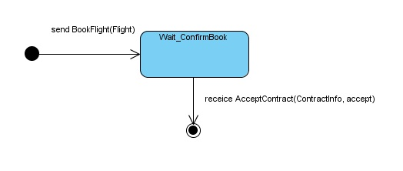
Agent đại diện cho nhà môi giới sau khi gửi yêu cầu đặt dịch vụ bay cho agent đại lý bán vé máy bay thì chuyển sang trạng thái Wait_ConfirmBook.
Tại trạng thái Wait_ConfirmBook, agent môi giới chờ xác nhận thông tin đặt từ phía agent đại lý bán vé máy bay. Ngay sau khi nhận được đáp ứng, agent này kết thúc phiên hội thoại.
Sơ đồ lớp truyền thông cho bên đáp ứng: Agent đại diện cho khách hàng đại lý bán vé máy bay(FlightAgent)
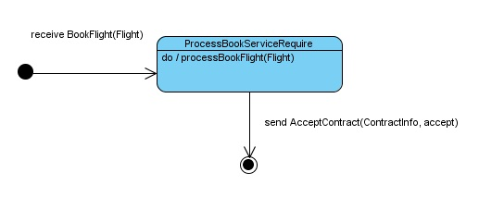
Agent đại lý bán vé máy bay sau khi nhận được thông điệp đặt dịch vụ từ phía nhà môi giới thì chuyển sang trạng thái ProcessBookServiceRequire.
Tại trạng thái ProcessBookServiceRequire agent bóc tách thông tin, lấy dữ liệu thông tin chuyến bay cần đặt, đồng thời lấy thông tin agent yêu cầu đặt để có thể tạo bản hợp đồng, gửi cho agent nhà môi giới. Sau khi gửi bản hợp đồng, agent kết thúc phiên hội thoại.
- Hủy dịch vụ
Quá trình hủy dịch vụ diễn ra như sau: khách hàng sau khi đã đặt dịch vụ thông qua hệ thống có thể hủy dich vụ đã chọn. Do phần đa khách hàng không nhớ chính xác thông tin về đại lý mình đã đặt nên agent đại diện sẽ trao đổi với agent hệ thống để có thể tìm ra nhà cung cấp mà khách hàng đã đặt. Sau đó agent khách hàng sẽ trao đổi trực tiếp với agent nhà cung cấp để có thể hủy đặt dịch vụ. Như vậy, sẽ có các phiên hội thoai giữa agent khách hàng và agent hệ thống, agent hệ thống và agent nhà cung cấp, agent nhà cung cấp và agent khách hàng. Trong trường hợp khách hàng đặt dịch vụ của nhà môi giới, sẽ có thêm phiên hội thoại giữa agent nhà môi giới với agent nhà cung cấp mà nó liên kết.

  - Phiên hội thoại giữa agent khách hàng và agent hệ thống
Sơ đồ lớp truyền thông cho bên khởi tạo: Agent đại diện cho khách hàng (CustomerAgent)
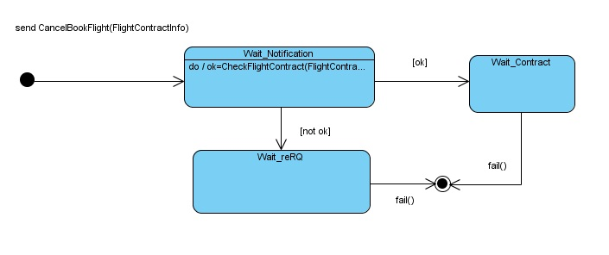
Sau khi agent khách hàng gửi cho agent hệ thống thông điệp yêu cầu hủy hợp đồng đặt vé máy bay (với thông tin hợp đồng đã đặt bao gồm mã hợp đồng, tên khách hàng, thông tin chuyến bay: nơi đi, nơi đến, thời gian đi đến, khách hàng có thể chỉ nhập một số thông tin), agent ở trạng thái Wait_Notification, chờ nhận thông báo từ hệ thống. Nếu như thông tin đã đúng, agent sẽ chuyển sang trạng thái Wait_Contract, chờ nhận được thông tin đúng về hợp đồng đã đặt từ phía nhà cung cấp. Trong trường hợp còn lại, agent chuyển sang trạng thái Wait_reRQ, chờ khách hàng gửi yêu cầu lại.

Sơ đồ lớp truyền thông cho bên đáp ứng: Agent hệ thống (ControllerAgent)
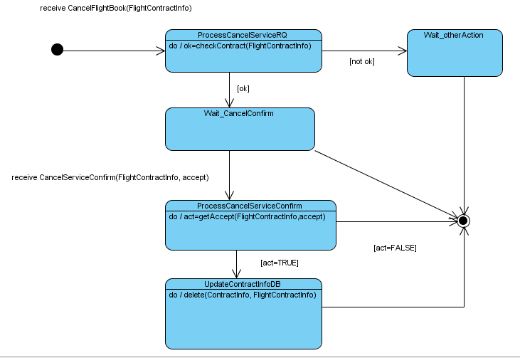
Ở trạng thái ProcessCancelServiceRQ (sau khi agent nhận được yêu cầu hủy của agent đại diện cho khách hàng), agent thực hiện việc bóc tách thông tin, sử dụng cơ sở dữ liệu lưu các thông tin đặt dịch vụ của mình để kiểm tra xem với thông tin agent khách hàng gửi thì khách hàng đặt dịch vụ của nhà cung cấp nào.
Nếu không tìm thấy hợp đồng nào thỏa mãn thì agent hê thống sẽ gửi cho agent khách hàng thông báo lỗi và chuyển sang trạng thái chờ một hành động khác Wait_otherAction. Ở trạng thái này, sau một thời gian nếu không nhận được yêu cầu nào, agent kết thúc phiên hội thoại.
Nếu tìm thấy hợp đồng thỏa mãn, agent sẽ gửi cho agent khách hàng thông báo chờ hệ thống xử lý, đồng thời gửi cho agent nhà cung cấp mà nó tìm thây yêu cầu hủy và địa chỉ của agent khách hàng yêu cầu để có thể trao đổi trực tiếp và chuyển sang trạng thái Wait_CancelConfirm chờ nhận thông tin xác nhận hủy dịch vụ từ phía agent đại lý bán vé máy bay.
Tại trạng thái ProcessCancelServiceConfirm(đạt được khi agent nhận được xác nhận hủy dịch vụ từ phía đại lý bán vé máy bay), có hàm getAccept(FlightContractInfo,accpt):boolean trả giá trị boolen cho biến act. Nếu act=FALSE nghĩa là không thực hiên thao tác hủy hợp đồng, agent kết thúc. Còn nếu act=TRUE nghĩa là hợp đồng hủy dịch vụ đã được xác nhận, agent chuyển sang trạng thái UpdateContractInfoDB.
Tại trạng thái UpdateContractInfoDB có hàm delete(ContractInfo, FlightContractInfo) để xóa thông tin hợp đồng mà ControllerAgent lưu, sau đó agent kết thúc phiên hội thoại.

  - Phiên hội thoai giữa agent hệ thống và agent đại lý bán vé máy bay
Sơ đồ lớp truyền thông cho bên khởi tạo: Agent hệ thống (ControllerAgent)
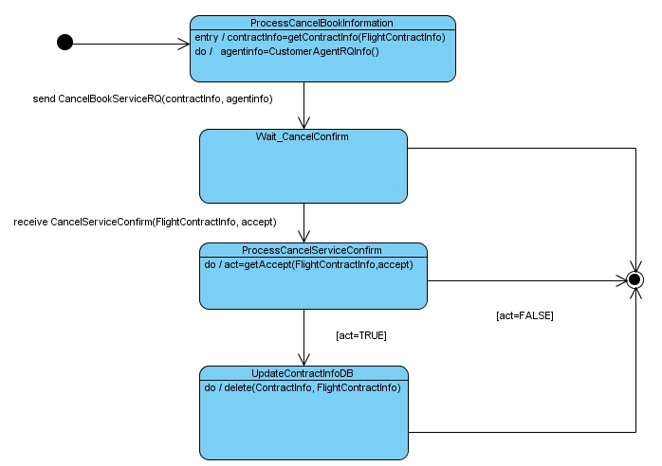

Ở trạng thái ProcessCancelBookInformation (sau khi agent nhận được yêu cầu hủy của agent đại diện cho khách hàng), agent thực hiện việc bóc tách thông tin, sử dụng cơ sở dữ liệu lưu các thông tin đặt dịch vụ của mình để kiểm tra xem với thông tin agent khách hàng gửi thì khách hàng đặt dịch vụ của nhà cung cấp nào. Sau đó agent sẽ gửi yêu cầu hủy dịch vụ tới chính xác nhà cung cấp đó cùng với thông tin về agent khách hàng đang yêu cầu để agent nhà cung cấp có thể trao đổi trực tiếp.
Tại trạng thái Wait_CancelConfirm, agent chờ nhận thông tin xác nhận hủy dịch vụ từ phía agent đại lý bán vé máy bay.
Tại trạng thái ProcessCancelServiceConfirm(đạt được khi agent nhận được xác nhận hủy dịch vụ từ phía đại lý bán vé máy bay), có hàm getAccept(FlightContractInfo,accpt):boolean trả giá trị boolen cho biến act. Nếu act=FALSE nghĩa là không thực hiên thao tác hủy hợp đồng, agent kết thúc. Còn nếu act=TRUE nghĩa là hợp đồng hủy dịch vụ đã được xác nhận, agent chuyển sang trạng thái UpdateContractInfoDB.
Tại trạng thái UpdateContractInfoDB có hàm delete(ContractInfo, FlightContractInfo) để xóa thông tin hợp đồng mà ControllerAgent lưu, sau đó agent kết thúc phiên hội thoại.

Sơ đồ lớp truyền thông cho bên đáp ứng: Agent đại diện cho đại lý bán vé máy bay(FlightAgent)
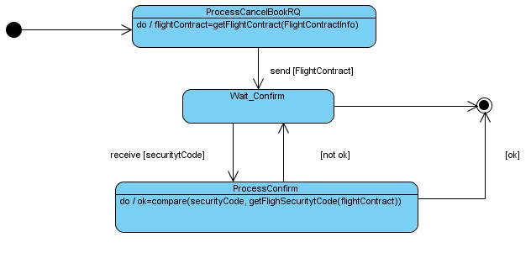
Tại trạng thái ProcessCancelBookRQ, khi agent nhận được yêu cầu hủy dịch vụ từ phía ControllerAgent, agent có hàm getFlightContract(FlightContractInfo) trả lại thông tin hợp đồng đặt vé máy bay dựa trên thông tin từ phía CustomerAgent. Sau đó, agent gửi thông tin bản hợp đồng cho CustomerAgent theo địa chỉ mà ControllerAgent đã cung cấp, chuyển sang trạng thái Wait_Confirm.
Tại trạng thái Wait_Confirm, agent chờ CustomerAgent gửi xác nhận hủy cùng với mã an toàn.
Nhận được xác nhận hủy cùng với mã an toàn từ CustomerAgent, agent chuyển sang trạng thái ProcessConfirm, có hàm compare(securityCode, getFlightSecurityCode(flightContract)):boolean so sánh mã an toàn khách hàng gửi với mã an toàn được lưu trong cơ sở dữ liệu. Nếu đúng, agent gửi thông báo hủy cho ControllerAgent. Còn nếu sai thì agent gửi thông báo cho CustomerAgent và chuyển sang trạng thái Wait_Confirm.

  - Phiên hội thoại giữa agent đại lý bán vé máy bay và agent khách hàng
Sơ đồ lớp truyền thông cho bên khởi tạo: Agent đại diện cho đại lý bán vé máy bay (FlightAgent)

Tại trạng thái ProcessCancelBookRQ, khi agent nhận được yêu cầu hủy dịch vụ từ phía ControllerAgent, agent có hàm getFlightContract(FlightContractInfo) trả lại thông tin hợp đồng đặt vé máy bay dựa trên thông tin từ phía CustomerAgent. Sau đó, agent gửi thông tin bản hợp đồng cho CustomerAgent theo địa chỉ mà ControllerAgent đã cung cấp, chuyển sang trạng thái Wait_Confirm.
Tại trạng thái Wait_Confirm, agent chờ CustomerAgent gửi xác nhận hủy cùng với mã an toàn.
Nhận được xác nhận hủy cùng với mã an toàn từ CustomerAgent, agent chuyển sang trạng thái ProcessConfirm, có hàm compare(securityCode, getFlightSecurityCode(flightContract)):boolean so sánh mã an toàn khách hàng gửi với mã an toàn được lưu trong cơ sở dữ liệu. Nếu đúng, agent gửi thông báo thành công cho CustomerAgent và thông báo hủy cho ControllerAgent. Còn nếu sai thì agent gửi thông báo cho CustomerAgent và chuyển sang trạng thái Wait_Confirm.

Sơ đồ lớp truyền thông cho bên đáp ứng: Agent khách hàng (CustomerAgent)
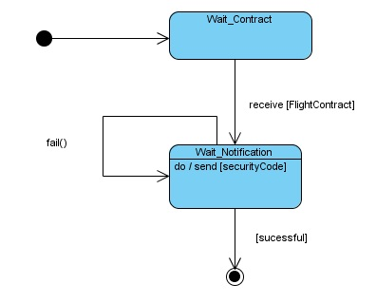
Tại trạng thái Wait_Contract, CustomerAgent đang chờ thông tin bản hợp đồng từ phía FlightAgent. Khi nhận được bản hợp đồng thì nó chuyển sang trạng thái Wait_Notification.
Tại trạng thái Wait_Notification, agent gửi cho FlightAgent mã bảo mật để xác nhận việc hủy đặt dịch vụ, chờ nhận thông báo từ phía FlightAgent. Nếu nhận được thông báo mã hợp đồng không đúng, CustomerAgent sẽ vẫn ở trạng thái Wait_Notification, còn nếu thành công, agent kết thúc nhiệm vụ.
- Cập nhật dịch vụ
Quy trình cập nhật dịch vụ liên quan tới gắn với quy trình tìm kiếm dịch vụ và hủy dịch vụ.
Muốn cập nhật dịch vụ, khách hàng phải lấy được thông tin bản hợp đồng. Thông thường khách hàng không nhớ chính xác nhà cung cấp mình đã đặt. Do đó, đầu tiên CustomerAgent sẽ gửi yêu cầu cập nhật dịch vụ tới ControllerAgent với thông tin cần thiết về bản hợp đồng để ControllerAgent có thể xác định được khách hàng đã đặt được dịch vụ của nhà cung cấp nào để có thể gửi chính xác yêu cầu tới Agent đại diện cho nhà cung cấp đó. Agent nhà cung cấp khi nhận được yêu cầu từ ControllerAgent sẽ kiểm tra trong cơ sở dữ liệu lấy ra bản hợp đồng và gửi cho CustomerAgent theo địa chỉ mà ControllerAgent đã cung cấp. CustomerAgent sẽ thay đổi các thông tin theo yêu cầu và gửi đến cho Agent nhà cung cấp. Agent nhà cung cấp kiểm tra độ khả dụng dịch vụ mới, nếu khả dụng thì sẽ thực hiện việc hủy dịch vụ cũ và đặt dịch vụ mới. Nếu như không khả dung, khách hàng có thể chọn hủy dịch vụ và gửi yêu cầu tìm kiếm dịch vụ mới tới ControllerAgent.
3.1 Phiên hội thoại giữa CustomerAgent và ControllerAgent
Sơ đồ lớp truyền thông cho bên khởi tạo: Agent đại diện cho khách hàng (CustomerAgent)
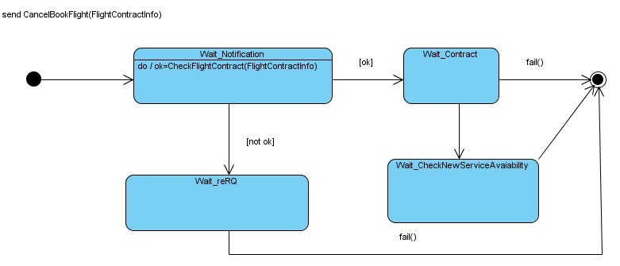

Phiên hội thoại giữa CustomerAgent và ControllerAgent trong quy trình cập nhật dịch vụ thì hoàn toàn tương tự như CustomerAgent và ControllerAgent trong quy trình hủy dịch vụ.
Tại trạng thái Wait_CheckNewServiceAvailabilily, agent chờ kết quả kiểm tra độ khả dụng dịch vụ mới.

Sơ đồ lớp truyền thông cho bên đáp ứng: Agent hệ thống (ControllerAgent)
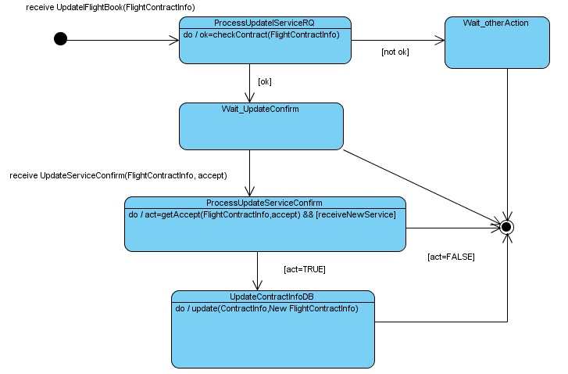
Ở trạng thái ProcessUpdateServiceRQ (sau khi agent nhận được yêu cầu cập nhật của agent đại diện cho khách hàng), agent thực hiện việc bóc tách thông tin, sử dụng cơ sở dữ liệu lưu các thông tin đặt dịch vụ của mình để kiểm tra xem với thông tin agent khách hàng gửi thì khách hàng đặt dịch vụ của nhà cung cấp nào.
Nếu không tìm thấy hợp đồng nào thỏa mãn thì agent hê thống sẽ gửi cho agent khách hàng thông báo lỗi và chuyển sang trạng thái chờ một hành động khác Wait_otherAction. Ở trạng thái này, sau một thời gian nếu không nhận được yêu cầu nào, agent kết thúc phiên hội thoại.
Nếu tìm thấy hợp đồng thỏa mãn, agent sẽ gửi cho agent khách hàng thông báo chờ hệ thống xử lý, đồng thời gửi cho agent nhà cung cấp mà nó tìm thây yêu cầu cập nhật và địa chỉ của agent khách hàng yêu cầu để có thể trao đổi trực tiếp và chuyển sang trạng thái Wait_UpdateConfirm chờ nhận thông tin xác nhận hủy dịch vụ từ phía agent đại lý bán vé máy bay.
Tại trạng thái ProcessUpdateServiceConfirm (đạt được khi agent nhận được xác nhận yêu cầu cập nhật dịch vụ từ phía đại lý bán vé máy bay), có hàm getAccept(FlightContractInfo,accept):boolean trả giá trị boolen cho biến act. Nếu act=FALSE nghĩa là không thực hiên thao tác hủy hợp đồng, agent kết thúc. Còn nếu act=TRUE nghĩa là hợp đồng hủy dịch vụ cũ đã được xác nhận, và đặt dịch vụ mới, agent chuyển sang trạng thái UpdateContractInfoDB.
Tại trạng thái UpdateContractInfoDB có hàm update(ContractInfo, New FlightContractInfo) cập nhật thông tin hợp đồng mà ControllerAgent lưu, sau đó agent kết thúc phiên hội thoại.
3.2 Phiên hội thoại giữa ControllerAgent và FlightAgent
Sơ đồ lớp truyền thông cho bên khởi tạo: Agent hệ thống (ControllerAgent)
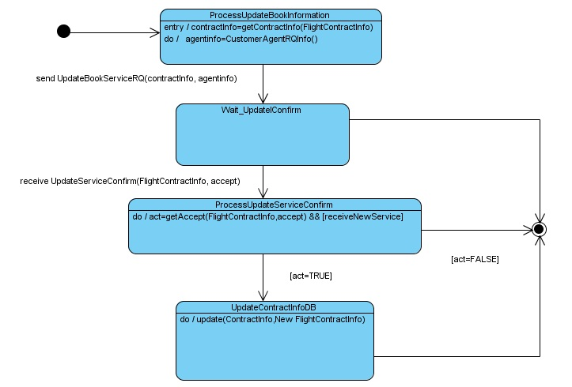

Ở trạng thái ProcessUpdateBookInformation (sau khi agent nhận được yêu cầu hủy của agent đại diện cho khách hàng), agent kiểm tra xem với thông tin agent khách hàng gửi thì khách hàng đặt dịch vụ của nhà cung cấp nào. Sau đó agent sẽ gửi yêu cầu cập nhật dịch vụ tới chính xác nhà cung cấp đó cùng với thông tin về agent khách hàng đang yêu cầu để agent nhà cung cấp có thể trao đổi trực tiếp.
Tại trạng thái Wait_UpdateConfirm, agent chờ nhận thông tin xác nhận hủy dịch vụ từ phía agent đại lý bán vé máy bay.
Tại trạng thái ProcessUpdateServiceConfirm(đạt được khi agent nhận được xác nhận hủy dịch vụ từ phía đại lý bán vé máy bay), có hàm getAccept(FlightContractInfo,accpt):boolean trả giá trị boolen cho biến act. Nếu act=FALSE nghĩa là không thực hiên thao tác cập nhật hợp đồng, agent kết thúc. Còn nếu act=TRUE nghĩa là yêu cầu cập nhật dịch vụ đã được xác nhận, agent chuyển sang trạng thái UpdateContractInfoDB.
Tại trạng thái UpdateContractInfoDB có hàm update(ContractInfo, New FlightContractInfo) để cập nhật thông tin hợp đồng mà ControllerAgent lưu, sau đó agent kết thúc phiên hội thoại.

Sơ đồ lớp truyền thông cho bên đáp ứng: Agent đại diện cho đại lý bán vé máy bay(FlightAgent)
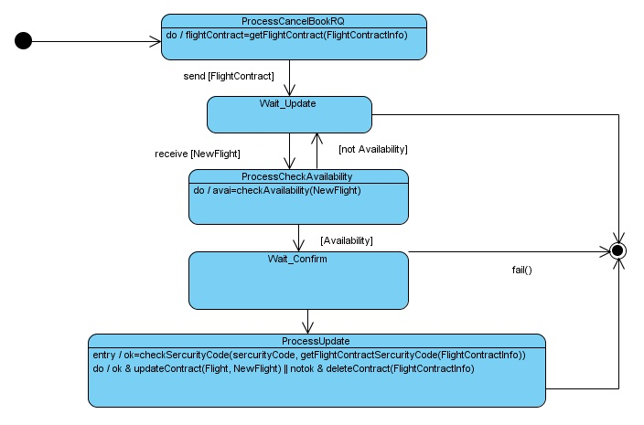

Tại trạng thái ProcessUpdateBookRQ, khi agent nhận được yêu cầu cập nhật dịch vụ từ phía ControllerAgent, agent có hàm getFlightContract(FlightContractInfo) trả lại thông tin hợp đồng đặt vé máy bay dựa trên thông tin từ phía CustomerAgent. Sau đó, agent gửi thông tin bản hợp đồng cho CustomerAgent theo địa chỉ mà ControllerAgent đã cung cấp, chuyển sang trạng thái Wait_Confirm.
Tại trạng thái Wait_Update, agent chờ CustomerAgent thông tin dịch vụ mới.
Nhận được thông tin dịch vụ mới từ CustomerAgentI cùng mã an toàn, agent chuyển sang trạng thái ProcessUpdate, có hàm checkSercurityCode(sercurityCode, getFlightContractSercurityCode(FlightContractInfo)) để kiểm tra mã an toàn có đúng hay không, nếu đúng sẽ thực hiên hàm updateContract(Flight, NewFlight) để cập nhật thông tin đặt, sau đó gửi thông báo cập nhật cho ControllerAgent. Còn nếu sai thì agent thực hiện hủy đặt dịch vụ gửi thông báo cho CustomerAgent và gửi thông báo hủy sang cho ControllerAgent, chuyển sang trạng thái Wait_Update.

3.3 Phiên hội thoại giữa FlightAgent và CustomerAgent
Sơ đồ lớp truyền thông cho bên khởi tạo: Agent đại diện cho đại lý bán vé máy bay (FlightAgent)

Sơ đồ lớp truyền thông cho bên đáp ứng: Agent khách hàng (CustomerAgent)
Phiên hội thoại giữa CustomerAgent và ControllerAgent trong quy trình cập nhật dịch vụ thì hoàn toàn tương tự như CustomerAgent và ControllerAgent trong quy trình hủy dịch vụ.
Tại trạng thái Wait_CheckNewServiceAvailabilily, agent chờ kết quả kiểm tra độ khả dụng dịch vụ mới.

